
VY_32_INOVACE_12_PRV_12_17

Šablona č. 12
Vzdělávací oblast | Člověk a jeho svět
Předmět | Prvouka
Tematický okruh | Rozmanitost přírody
Ročník | 1. – 2.
Anotace | Materiál obsahuje pracovní list, ve kterém si žáci procvičují a opakují učivo – jehličnaté stromy, šišky.
Autor | Dana Červenková
Očekávaný výstup | Roztřídí některé přírodniny podle nápadných určujících znaků
Průřezová témata | EV
Klíčová slova | Jehličnaté stromy, šišky
Druh učebního materiálu | Pracovní list s řešením

Jehličnaté stromy

- Doplň neúplné slovo.

- Správně spoj čarou šišku se stromem.

S – – K
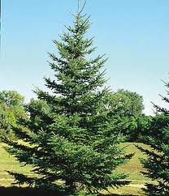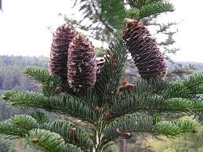

B – – – – – – E
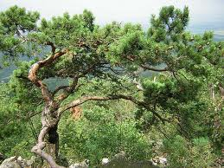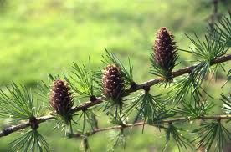

J – – – E
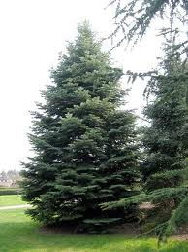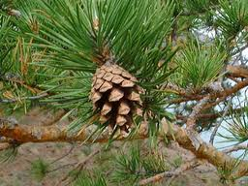

M – – – – N
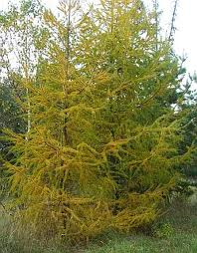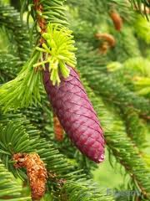

Řešení:

SMRK

BOROVICE

JEDLE

MODŘÍN
smrk - Hledat Googlem 2011-09-11
borovice - Hledat Googlem 2011-09-11
modřín - Hledat Googlem 2011-09-11
jedle - Hledat Googlem 2011-09-11

